[**realme 12**](https://www.thegioididong.com/dtdd/realme-12)**kết hợp giữa thiết kế đẹp và công nghệ hiện đại. Điện thoại có camera tròn lạ mắt, màn hình 120 Hz mượt mà, chip Snapdragon 685 mạnh mẽ, cùng với pin 5000 mAh và sạc nhanh 67W, mang đến trải nghiệm hoàn hảo cả về hiệu suất và ngoại hình.**

**Vẻ ngoài tinh tế đầy sang trọng**

Khung viền vuông vức trên realme 12 tạo nên điểm nhấn đầy mạnh mẽ và chắc chắn, hòa quyện với phong cách thiết kế hiện đại đang thịnh hành. Các góc được bo tròn nhẹ nhàng, mang đến cảm giác cầm nắm thoải mái, loại bỏ cảm giác khó chịu hay mỏi tay khi dùng trong thời gian dài.

[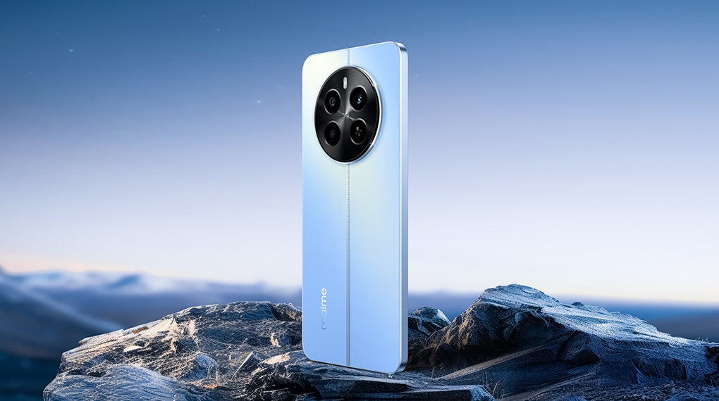](https://cdn.tgdd.vn/Products/Images/42/319466/realme-12-thietke.jpg)

realme 12 sở hữu mặt lưng được thiết kế với bảng màu sành điệu, hợp thời và phù hợp với thị hiếu đa dạng. Từ phong cách trẻ trung, năng động đến sự thanh lịch và tinh tế, sản phẩm làm hài lòng mọi đối tượng người dùng.

Cụm camera tròn phía sau realme 12 là điểm sáng tạo độc đáo, khiến sản phẩm dễ dàng nổi bật giữa những thiết kế vuông nhàm chán. Thiết kế này không chỉ tạo cảm giác cân đối mà còn làm tăng vẻ đẹp thẩm mỹ cho mặt lưng. Phía trước, màn hình nốt ruồi nhỏ xinh giúp mở rộng diện tích hiển thị, mang đến trải nghiệm xem phim và chơi game chân thật, vượt xa các thiết kế tai thỏ và giọt nước truyền thống.

[](https://cdn.tgdd.vn/Products/Images/42/319466/realme-12-mong.jpg)

Mỏng chỉ 7.92 mm và nặng vỏn vẹn 187g, chiếc [điện thoại Android](https://www.thegioididong.com/dtdd?g=android) này mang lại sự nhẹ nhàng thoải mái khi cầm, dù sử dụng một tay hay kéo dài thời gian trải nghiệm. realme 12 còn được trang bị chuẩn kháng nước và bụi IP54, bảo vệ thiết bị trước những thách thức từ môi trường xung quanh.

[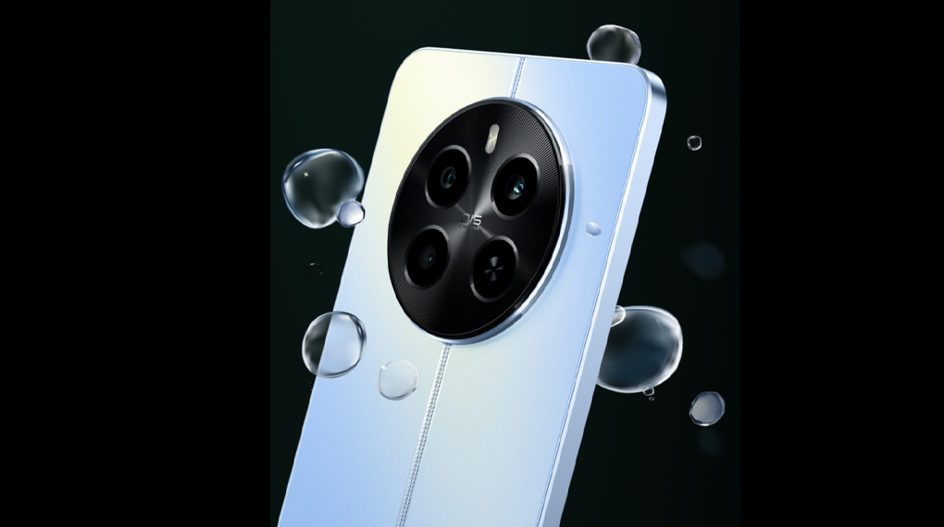](https://cdn.tgdd.vn/Products/Images/42/319466/realme-12-ip54.jpg)

**Pin khủng 5000 mAh, sạc nhanh 67W**

Chiếc [điện thoại realme](https://www.thegioididong.com/dtdd-realme) này được trang bị viên pin khủng 5000 mAh, mang đến thời gian trải nghiệm thoải mái, để bạn yên tâm sử dụng cả ngày không lo ngắt quãng. Đặc biệt, với sạc nhanh SuperVOOC 67W, chỉ cần 19 phút là pin tăng từ 1% lên 50% và sau 47 phút, pin đã đầy 100% (theo công bố từ hãng). Đây thực sự là lựa chọn lý tưởng cho những ai luôn bận rộn, vừa tiết kiệm thời gian lại vừa duy trì sự liên tục trong trải nghiệm sử dụng.

[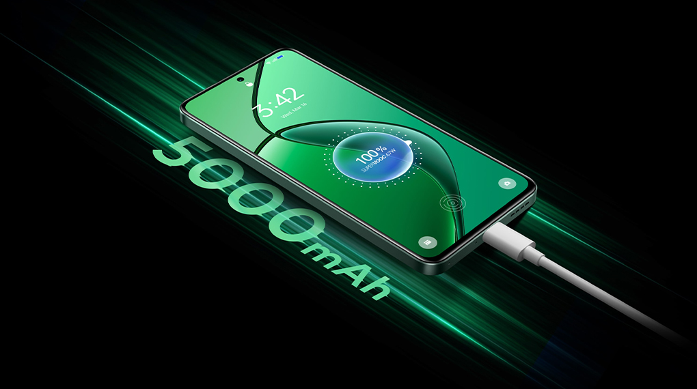](https://cdn.tgdd.vn/Products/Images/42/319466/realme-12-pin.jpg)

**Sắc nét, ghi lại mọi khoảnh khắc**

[Điện thoại](https://www.thegioididong.com/dtdd) được trang bị hệ thống camera ấn tượng, chiếc điện thoại với camera chính 50 MP tích hợp cảm biến Sony LYT-600 cùng công nghệ SuperOIS dẫn đầu phân khúc. Nhờ vào sự ổn định quang học này, bạn sẽ không còn lo lắng về ánh sáng yếu hay chuyển động của đối tượng, bởi mọi bức hình đều trở nên sắc nét và chi tiết tuyệt vời.

[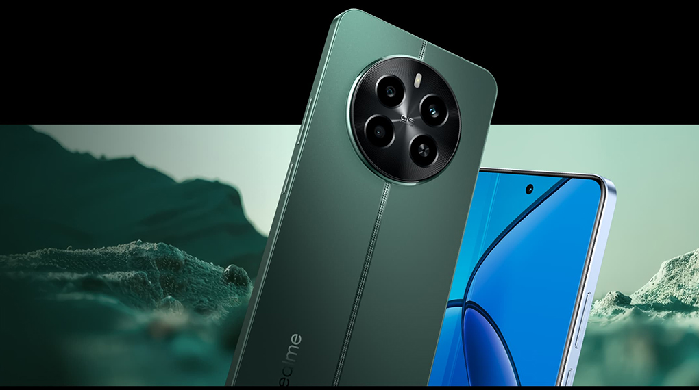](https://cdn.tgdd.vn/Products/Images/42/319466/realme-12-camera.jpg)

Với camera phụ mono 2 MP, khả năng chụp chân dung của bạn được nâng tầm nhờ hiệu ứng xóa phông đỉnh cao, kết hợp cùng thuật toán làm đẹp thông minh, tạo nên những bức ảnh vừa độc đáo vừa đậm dấu ấn cá nhân. Không thể không kể đến camera selfie 16 MP, giúp bạn tự tin tỏa sáng trong mọi khoảnh khắc với những bức ảnh tự sướng sắc nét và rực rỡ.

[](https://cdn.tgdd.vn/Products/Images/42/319466/realme-12-chandung.jpg)

**Màn hình AMOLED 120 Hz, mượt mà từng chuyển động**

realme 12 có màn hình AMOLED 6.67 inch, hiển thị màu sắc rõ ràng và tươi sáng. Dù bạn xem video, chơi game hay chỉnh sửa ảnh, máy đều mang đến hình ảnh đẹp mắt, giúp bạn có trải nghiệm tuyệt vời.

Xem thêm: [Màn hình AMOLED là gì? Có gì nổi bật? Thiết bị nào có màn hình AMOLED?](https://www.thegioididong.com/hoi-dap/man-hinh-amoled-la-gi-905766)

[](https://cdn.tgdd.vn/Products/Images/42/319466/realme-12-manhinh.jpg)

Màn hình có tần số quét 120 Hz, độ sáng lên đến 2000 nits và gam màu P3 đạt 98%, giúp hình ảnh mượt mà, rõ nét và sống động. Dù bạn xem phim, chơi game hay lướt web, mọi thứ trông đều rất rõ ràng và sáng. Ngoài ra, tính năng chạm kháng nước giúp bạn có thể sử dụng màn hình dễ dàng ngay cả khi tay ướt hoặc ra mồ hôi.

**Hiệu suất vượt trội, đa nhiệm mượt mà**

realme 12 được trang bị vi xử lý 8 nhân Qualcomm Snapdragon 685 mạnh mẽ, mang đến hiệu suất tuyệt vời cho mọi nhu cầu, từ chơi game đồ họa đến xử lý đa nhiệm mượt mà. Đi kèm là hệ thống tản nhiệt buồng hơi với diện tích lớn lên đến 4392 mm², giúp thiết bị luôn giữ được sự mát mẻ dù bạn có sử dụng liên tục trong thời gian dài.

Xem thêm: [Snapdragon 685 - CPU của Qualcomm dành cho di động tầm trung](https://www.thegioididong.com/hoi-dap/snapdragon-685-cpu-moi-nhat-cua-qualcomm-danh-cho-1522217)

[](https://cdn.tgdd.vn/Products/Images/42/319466/realme-12-game.jpg)

realme 12 sở hữu RAM 8 GB, có khả năng mở rộng thêm 8 GB từ bộ nhớ trong, giúp bạn dễ dàng xử lý nhiều ứng dụng cùng lúc mà không giật lag. Không chỉ vậy, dung lượng lưu trữ lên tới 256 GB cho phép bạn thoải mái cất giữ mọi dữ liệu quan trọng mà không cần lo lắng về việc bộ nhớ nhanh đầy.

realme 12 tự hào khẳng định dấu ấn riêng với thiết kế đậm chất phong cách, hệ thống camera hàng đầu và sức mạnh vượt trội. Đây chắc chắn là lựa chọn hoàn hảo cho những ai muốn sở hữu một chiếc smartphone vừa thời thượng, vừa mạnh mẽ, kết hợp hài hòa giữa phong cách sành điệu và trải nghiệm công nghệ đỉnh cao.